Programmation Linéaire & Python

Conception d’un Système d’Optimisation Alimentaire Personnalisée


3eme année Ingénierie Informatique et Réseaux

Réalisé par :
Zakaria Ait ahmad ouali - Mohammed Amine Mourrane
Aya benohoud - Mohammed Taha Aboundir

Encadré par :
Abdelati REHA & Yassine SAFSOUF :

Année Universitaire 2025-2026

Table des matières

INTRODUCTION 2
CHAPITRE 1 : MODELISATION D’UN PROBLEME D’OPTIMISATION ET RESOLUTION AVEC LA METHODE GRAPHIQUE 2
I.1. Introduction 2
I.2. Contexte 2
I.3. Programme Linéaire 2
I.4. Résolution avec la méthode graphique 2
I.5. Validation avec le solveur d’Excel 2
I.6. Conclusion 2
CHAPITRE 2 : MODELISATION D’UN PROBLEME D’OPTIMISATION ET RESOLUTION AVEC LA METHODE SIMPLEXE / DUALITE 2
II.1. Introduction 2
II.2. Contexte 2
II.3. Programme Linéaire 2
II.4. Résolution avec la méthode Simplexe / Dualité 2
II.5. Validation avec le solveur d’Excel 2
II.6. Conclusion 2
CHAPITRE 3 : CONCEPTION INFORMATIQUE 2
III.1. Introduction 2
III.2. xxxxxx 2
III.3. yyyyy 2
III.4. Conclusion 2
CONCLUSION GENERALE ET PERSPECTIVES 2
ANNEXES 2
Annexe 1 : Listing du Programme xxxxx 2
Annexe 2: Listing du Programme yyyy 2
REFERENCES 2

INTRODUCTION

Dans un contexte où les habitudes alimentaires ont un impact direct sur la santé et la qualité de vie, il devient essentiel de proposer des solutions permettant d’optimiser les choix nutritionnels de manière rationnelle et scientifique.
Les besoins alimentaires varient selon plusieurs facteurs tels que l’âge, le niveau d’activité physique, les conditions médicales, les préférences personnelles ou encore les contraintes économiques. Face à cette complexité, il est difficile de déterminer manuellement une combinaison alimentaire adaptée répondant simultanément à plusieurs exigences.
La programmation linéaire constitue un outil mathématique puissant permettant de modéliser et résoudre des problèmes d’optimisation sous contraintes. Elle offre une approche structurée pour analyser différentes possibilités et identifier la solution la plus appropriée selon des critères définis.
Dans ce cadre, le présent projet vise à concevoir un système d’aide à la décision basé sur la programmation linéaire, capable de déterminer une combinaison alimentaire optimale en fonction de paramètres configurables. Le projet comportera une phase de modélisation mathématique suivie d’une phase d’implémentation en Python pour automatiser la résolution du modèle.

CHAPITRE 1 : MODELISATION D’UN PROBLEME D’OPTIMISATION ET RESOLUTION AVEC LA METHODE GRAPHIQUE

Introduction
Dans ce chapitre, nous abordons la résolution d’un problème d’optimisation dans le domaine alimentaire à l’aide de la programmation linéaire.
L’objectif est de déterminer une combinaison optimale de deux types d’aliments permettant de respecter un ensemble de contraintes nutritionnelles et techniques tout en minimisant les calories.

Contexte
Dans un contexte où l’alimentation joue un rôle essentiel dans la santé et le bien-être, il est important de pouvoir contrôler et optimiser les apports nutritionnels.
Chaque individu doit respecter certaines limites concernant les calories, les protéines, les glucides et la quantité totale d’aliments consommés.
Cependant, la gestion simultanée de toutes ces contraintes peut être complexe. Il devient donc nécessaire d’utiliser des outils mathématiques permettant de modéliser le problème de manière rigoureuse.
La programmation linéaire constitue une solution efficace pour représenter ce type de problème et déterminer automatiquement la meilleure décision à prendre.

Programme Linéaire

fonction objectif
Minimiser les calories :
W = 250x + 200y
où 250 et 200 sont les calories des aliments 1 et 2.

contraintes

$$■\left\{\begin{aligned}30x + 5y ≥ 60 // Protéines minimales \\ 10x + 2y ≤ 50 // Lipides maximaux \\ 40y >= 100 // Glucides minimaux \\ x >= 0 // Non-négativité \\ y >= 0 // Non-négativité \end{aligned}\right\}$$

Résolution avec la méthode graphique

Dans cette étape, nous avons procédé à la résolution du problème d’optimisation alimentaire à l’aide de la méthode graphique. Cette méthode permet de représenter les contraintes sous forme de droites dans un repère cartésien et d’identifier la zone réalisable correspondant à l’ensemble des solutions possibles.
Les contraintes du modèle ont été transformées en équations afin de pouvoir les représenter graphiquement :
- 30x + 5y = 60 (contrainte des protéines)
- 10x + 2y = 50 (contrainte des lipides)
- y = 2.5 (contrainte des glucides)
- x = 0 et y = 0 (conditions de non-négativité)
Ces équations ont été tracées à l’aide du logiciel GeoGebra, ce qui a permis d’obtenir la représentation graphique des contraintes et de visualiser la zone réalisable.
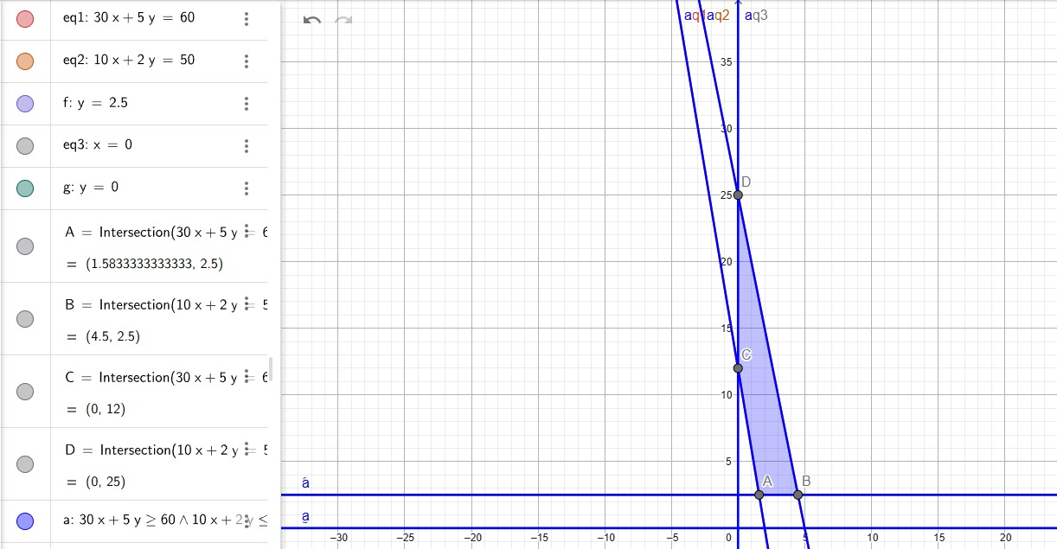
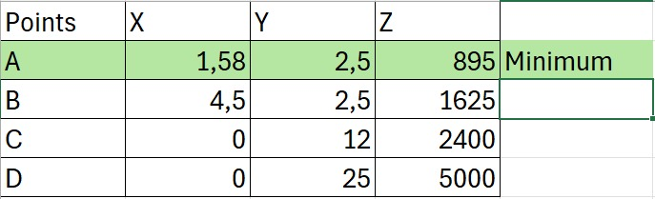

Après calcul, la valeur minimale de la fonction objectif est obtenue au point A (1.58 ; 2.5) avec Z = 895.83.
Cela signifie que la solution optimale consiste à consommer environ 1.58 portions de poulet et 2.5 portions de riz afin de minimiser l’apport calorique tout en respectant les contraintes nutritionnelles.

Validation avec le solveur d’Excel

Afin de valider les résultats obtenus par la méthode graphique, nous avons utilisé le Solveur Excel pour résoudre le modèle d’optimisation alimentaire.
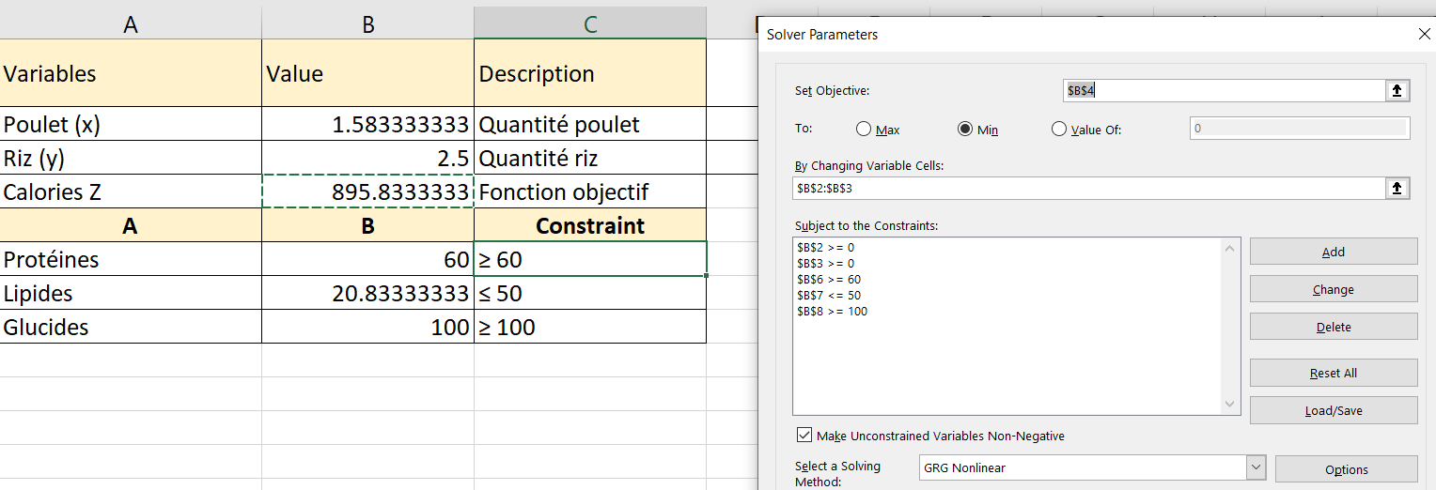

Les résultats obtenus avec le Solveur Excel sont identiques à ceux obtenus par la méthode graphique.
Cela confirme que la solution optimale du problème est :
- 1.58 portions de poulet
- 2.5 portions de riz
- 895.83 calories minimum

Conclusion
Dans cette première partie, nous avons modélisé un problème d’optimisation alimentaire en utilisant la programmation linéaire avec deux variables de décision et des contraintes nutritionnelles.
La méthode graphique nous a permis de déterminer la zone réalisable et d’identifier la solution optimale minimisant l’apport calorique.

Les résultats obtenus ont été validés à l’aide du Solveur Excel, ce qui confirme la cohérence et la précision du modèle.

CHAPITRE 2 : MODELISATION D’UN PROBLEME D’OPTIMISATION ET RESOLUTION AVEC LA METHODE SIMPLEXE / DUALITE

Introduction

Dans ce chapitre, nous allons étendre le modèle d’optimisation alimentaire présenté dans le chapitre précédent en considérant un problème plus complexe.
Contrairement à la méthode graphique, limitée à deux variables, nous utiliserons ici la méthode du simplexe et la théorie de la dualité afin de résoudre un modèle comportant plusieurs variables de décision.
Cette approche permet d’obtenir une solution optimale de manière systématique et efficace.

Contexte

Dans la continuité du chapitre précédent, nous considérons désormais trois aliments : le poulet, le riz et les légumes.
L'objectif reste de minimiser l'apport calorique journalier tout en respectant les besoins nutritionnels minimaux en protéines, glucides et fibres, ainsi qu'une limite maximale en lipides.

Programme Linéaire
Minimiser les calories :
Fonction objectif :
W = 250x + 200y + 150z
Sous contraints:
$$\left\{\begin{aligned}30x + 5y+10z≥ 60 // Protéines minimales \\ 10x + 2y+5z≤ 50 // Lipides maximaux \\ 40y+20z ≥ 100 // Glucides minimaux \\ 5x+3y+8z≥30 // Fibre minimal \\ x ,y,z≥ 0 // Non-négativité \\ .\end{aligned}\right\}$$

Afin d’appliquer la méthode du simplexe et de faciliter la construction du problème dual, il est nécessaire de transformer le modèle en une forme standard.
La contrainte de lipides est de type ≤. On la transforme en ≥ en multipliant par (-1) :

Le modèle standard devient alors :
$$\left\{\begin{aligned}30x + 5y+10z≥ 60 // Protéines minimales \\ -10x- 2y-5z≥- 50 // Lipides maximaux \\ 40y+20z≥ 100 // Glucides minimaux \\ 5x+3y+8z≥30 //apport calorique minimal \\ x,y,z ≥ 0 // Non-négativité \\ \end{aligned}\right\}$$

Résolution avec la méthode Simplexe / Dualité

II.4.1. Construction du problème dual
Le problème primal étant un problème de minimisation avec des contraintes de type ≥, on lui associe un problème dual de maximisation:

Fonction objectif :
MAX(Z) = 60x1 - 50x2 + 100x3 + 30x4
Sous contraints :

$$\left\{\begin{aligned} 30x1- 10x2+5x4≤ 250 \\ 5x1- 2x2+40x3+3x4≤ 200 \\ 10x1- 5x2+20x3+8x4≤ 150 \\ \\ \\ .\end{aligned}\right\}$$

Mise en forme :
Z – 60x1 + 50x2 – 100x3 – 30x4 = 0
30x1 - 10 x2 + 5x4 = 250
5x1- 2x2 + 40x3 + 3x4 = 200
10x1 - 5x2 + 20x3 + 8x4 = 150
xi ; e1 ; e2 ; e3 >= 0

Tableau 0 :
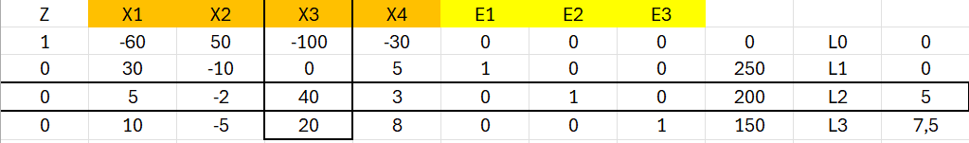

Valeur de Base : e1=250 , e2=200 , e3=150
Valeur Hors Base : X1, X2 , X3 , X4 = 0
Ve : X3
Vs : E2
Test Négatif : Une autre itérations

Tableau 1 :

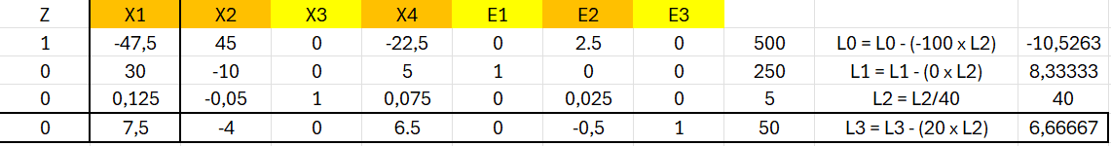
Valeur de Base : x3 = 5 , e1=250 , e3=50
Valeur Hors Base : X1, X2 , X4 , E2 = 0
Ve : X1
Vs : e3
Test Négatif : Une autre itérations

Tableau 2 :

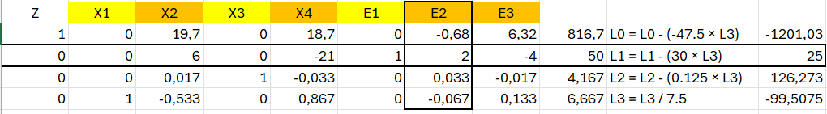
Valeur de Base : x1=6.667 , X3= -0.017 , e1=50
Valeur Hors Base : X2 , X4 , E2,E3 = 0
Ve : E2
Vs : E1
Test Négatif : Une autre itérations

Tableau 3 :
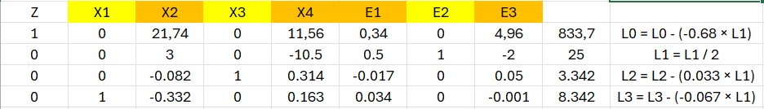
Valeur de Base : x1 = 8.342 , X3 = 3.342 , e2 = 25
Valeur Hors Base : X2 , X4 , E1,E3 = 0

Tous les coefficients de la ligne W dans le tableau final sont positifs ou nuls.
La condition d'optimalité est donc satisfaite et la solution optimale est atteinte.
Test Positif : FIN

Validation avec le solveur d’Excel

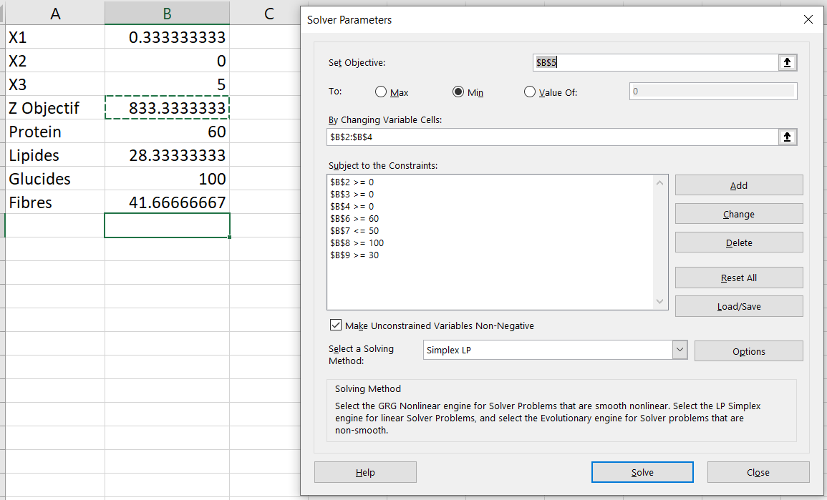

Les résultats obtenus par le Solveur Excel sont identiques à ceux obtenus par la méthode du simplexe et la dualité, ce qui confirme la validité et la cohérence du modèle mathématique développé.

Conclusion

Dans ce chapitre, nous avons modélisé un problème d'optimisation alimentaire à trois variables de décision (poulet, riz et légumes) et quatre contraintes nutritionnelles (protéines, lipides, glucides et fibres).
Le modèle primal a été transformé en forme standard, puis le problème dual correspondant a été construit et résolu par la méthode du simplexe en trois itérations.
La solution optimale obtenue est la suivante :
Variable | Valeur
x1 (Poulet) | 0.333 portions/jour
x2 (Riz) | 0 portions/jour
x3 (Légumes) | 5 portions/jour
Z | 833.33 kcal

CHAPITRE 3 : CONCEPTION INFORMATIQUE

Introduction

Dans ce chapitre, nous présentons la conception et le développement de l’application informatique réalisée pour résoudre le problème d’optimisation alimentaire étudié dans les chapitres précédents.
L’objectif principal de cette application est d’automatiser la modélisation et la résolution des problèmes de programmation linéaire en utilisant deux approches :
- la méthode graphique pour les problèmes à deux variables ;
- la méthode du simplexe et la dualité pour les problèmes comportant plusieurs variables.
L’application a été développée en Python avec une interface graphique interactive permettant à l’utilisateur de visualiser les résultats, les graphiques et les tableaux du simplexe.

Analyse des besoins

L’application doit permettre :
- la saisie des variables de décision ;
- la saisie des contraintes ;
- la résolution par la méthode graphique ;
- la résolution par la méthode du simplexe ;
- l’affichage des tableaux du simplexe ;
- la visualisation graphique de la zone réalisable ;
- l’exportation des résultats.

Technologies utilisées

Le développement de l’application a été réalisé avec les technologies suivantes :

- Python : langage principal de développement ;
- Tkinter : création de l’interface graphique ;
- NumPy : opérations matricielles ;
- Matplotlib : affichage des graphiques ;
- SciPy : outils numériques complémentaires.

Interface graphique

L’interface graphique a été développée avec Tkinter afin de fournir une expérience utilisateur simple et intuitive.
L’application contient plusieurs onglets permettant d’accéder aux différentes fonctionnalités :
- accueil :
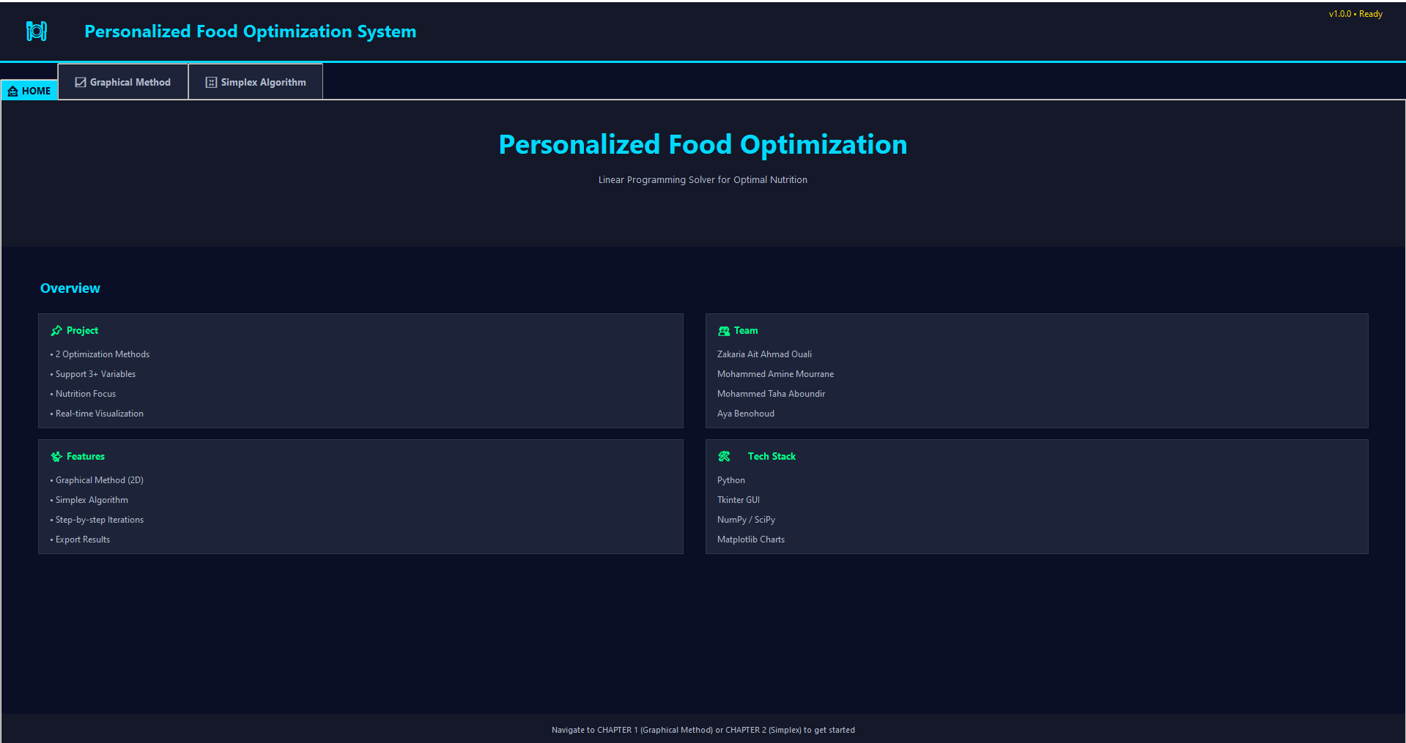

Cette interface constitue le tableau de bord principal de l'application.
Elle présente une navigation par onglets en haut de page, permettant d'accéder directement aux modules de résolution (Graphique ou Simplexe).
Le design utilise un thème sombre avec une organisation par "cartes" pour afficher les objectifs du projet, l'équipe, les fonctionnalités et la pile technique.

- Méthode graphique :

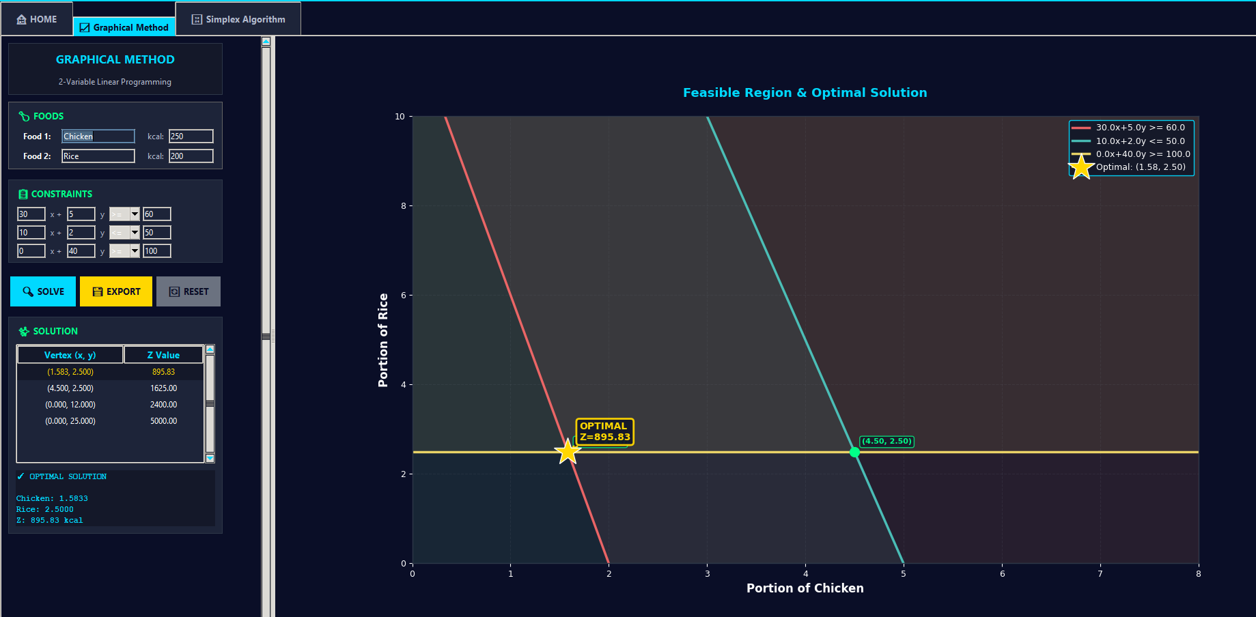

Le module graphique permet de visualiser concrètement l'espace de décision. L'utilisateur saisit ses données alimentaires et les limites nutritionnelles, puis le système calcule automatiquement les sommets du polygone de la zone réalisable.
L'application identifie graphiquement le point optimal qui minimise la fonction objectif, établissant une solution à x = 1,5833 (Portion de Poulet) et y = 2,5000 (Portion de Riz) pour une valeur minimale de Z = 895,83.
Ce résultat, ainsi que le tracé de la zone réalisable, est rigoureusement identique à la résolution manuelle et géométrique obtenue précédemment sur GeoGebra dans le Chapitre 1.
Cette parfaite concordance valide scientifiquement l'exactitude de nos algorithmes de calcul et la précision de notre implémentation sous Python.

Afin de faciliter l'archivage et l'exploitation des résultats, l'application intègre une fonction d'exportation au format .txt. Ce fichier génère automatiquement un rapport structuré reprenant l'énoncé du problème (fonction objectif et contraintes) ainsi que les valeurs précises de la solution optimale

- méthode du simplexe :

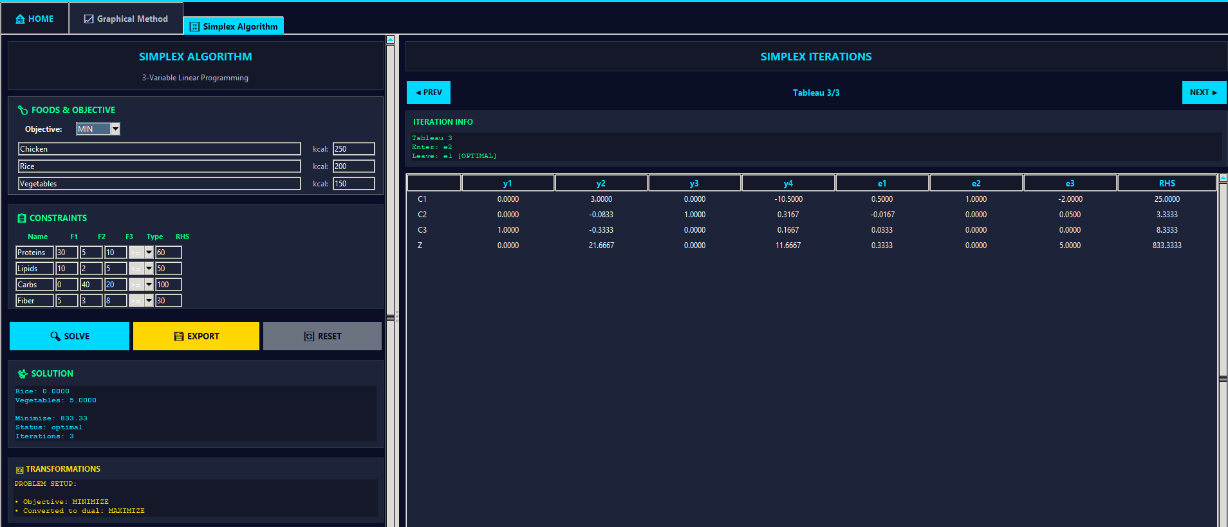
La conception du moteur de calcul repose sur une structure logique rigoureuse, fidèle aux principes fondamentaux de la Programmation Linéaire (PL) étudiés en cours. Le processus décisionnel de l'algorithme suit un enchaînement précis :

- Analyse de l'Objectif : Le système identifie d'abord la nature de la fonction objectif (Minimisation ou Maximisation).
- Stratégie de Résolution : Selon la structure du problème, l'algorithme décide de la nécessité d'une transformation vers le Dual avant d'appliquer la méthode du Simplexe.
- Transparence des Calculs : Chaque étape est décomposée et affichée sous forme de tableaux itératifs. Une section 'Iteration Info' accompagne chaque tableau pour expliquer à l'utilisateur les variables entrantes et sortantes, garantissant une compréhension totale du processus.
- Finalisation : Une fois l'optimum atteint, l'utilisateur conserve la possibilité d'exporter l'intégralité du raisonnement et des résultats au format texte pour une exploitation externe.

Conclusion

Ce chapitre nous a permis de concevoir et développer une application informatique complète dédiée à l’optimisation alimentaire par programmation linéaire.
L’application permet d’automatiser les calculs, de visualiser graphiquement les résultats et de résoudre efficacement les problèmes à l’aide de la méthode graphique et du simplexe.
Cette réalisation représente une combinaison entre les concepts mathématiques de la programmation linéaire et leur implémentation informatique en Python.

CONCLUSION GENERALE ET PERSPECTIVES

Ce projet, articulé autour d'un système intelligent d’optimisation nutritionnelle, nous a permis de traverser tout le cycle de résolution d'un problème complexe de programmation linéaire, de la modélisation mathématique à l'implémentation logicielle.
À travers les trois chapitres de ce rapport, nous avons pu valider plusieurs points clés :
- Rigueur Mathématique : La résolution par la méthode graphique et l'algorithme du simplexe a permis de transformer des besoins nutritionnels concrets en un modèle d'optimisation robuste.
- Fiabilité des Résultats : La concordance parfaite entre les calculs manuels, les outils de référence (GeoGebra, Excel Solver) et notre propre application Python confirme la précision de notre approche.
- Compétence Technique : Le développement de l'application desktop sous Python a démontré notre capacité à traduire des algorithmes théoriques en une solution informatique ergonomique, interactive et fonctionnelle.

ANNEXES

Annexe 1 : Listing du Programme xxxxx

Annexe 2: Listing du Programme yyyy

REFERENCES

[1] K. F. Lee, K. M. Luk, et H. W. Lai, Microstrip patch antennas, Second edition. Singapore ; New Jersey: World Scientific Publishing Co. Pte. Ltd, 2018.
[2] UNet, Advances in ubiquitous networking 2: proceedings of the UNet’16. in Lecture notes in electrical engineering, no. Volume 397. Singapore: Springer, 2017.

